美格

SLB783 高通660 扫码枪 bringupOK 解bug阶段

SLB786 高通660 扫码枪 2019/6/19回板

SLB789 机器今天寄出

SLB752 高通8953 目前只有audio部分

SVN地址：http://192.168.9.128:8000/svn2/Beauty

**禅道：美格使用bug系统：**[http://116.247.69.94:9100](http://116.247.69.94:9100/)

帐号是邮箱前缀，默认密码是：123456

**tangjun0406** meig123456

**gerrit：**<http://116.247.69.94:8082/>

**邮箱：**

唐俊 [tangjun0406@thundersoft.com](mailto:tangjun0406@thundersoft.com)

李琛 [lichen001@thundersoft.com](mailto:lichen001@thundersoft.com) ThunderSoft@88

李明 liming001@thundersoft.com QPsk29cn^0*

丁宇辰 [dingyuchen001@thundersoft.com](mailto:dingyuchen001@thundersoft.com) QPsk29cn^0*

鲁鑫俊 [luxinjun001@thundersoft.com](mailto:luxinjun001@thundersoft.com) QPsk29cn^0*

吴波 [wubo001@thundersoft.com](mailto:wubo001@thundersoft.com) QPsk29cn^0*

贾浩 [jiahao001@thundersoft.com](mailto:jiahao001@thundersoft.com) QPsk29cn^0*

岳兴汉 yuexinghan001@thundersoft.com QPsk29cn^0*

顾学伟 [guxuewei001@thundersoft.com](mailto:guxuewei001@thundersoft.com) ThunderSoft@88

冯倩 [fengqian001@thundersoft.com](mailto:fengqian001@thundersoft.com) ThunderSoft@88

孙道永 sundaoyong001@thundersoft.com ThunderSoft@88

乔宇峰 qiaoyufeng001@thundersoft.com ThunderSoft@88

客户jira: 暂时无法开通更多账号，先使用目前有的

http://jira.cipherlab.com.tw:8080/secure/Dashboard.jspa

请帮忙为以下同仁开通JIRA帐号：

唐俊 tangjun0406 1234

鲁鑫俊 luxinjun001 1234

吴波 wubo001 1234

贾浩 jiahao001 1234

TI BQ的FAE：15989902762 陳锦德

FTP：

以下是该项目可以请用的FTP服务器，供共享文件时使用，注意使用时归类存放。

IP 116.247.69.94

端口4000

用户名：uftp

密码：uftp123

工具需要配置为主动模式

该项目使用/Centaurs-SLB783目录。

后续我司daily build版本也会放在这里。

南京FTP的dailybuild:

ftp://192.168.67.16

用户名：Beauty

密码：Beauty@2345

Opengrok: <http://192.168.67.151/MeiG/> 需要权限的和SCM说

提交代码要求：

1、对于modify的代码内容

// [id]xxx modify by xxx(name) xxxx-xx-xx(time) start

// [id]xxx modify by xxx(name) xxxx-xx-xx(time) end

2、行尾不能有空格，table等字符

[Bugid] xxx [Description] bug description [Solution] some solution

如： [Bugid] P_CENTAURUS_E-38 [Description] add wifi scan interval [Solution] modify the scan config 这个对JIRA系统的BUGID是P_CENTAURUS_E-38

**SLM758E项目信息  
1 禅道账号：（登录密码不要改动太频繁，忘记了会锁住，改成自己能记住的就行）**

地址： <http://ota.meiglink.com:9100/index.php>

用户名：yuexinghan001 密码：123456

**2 gerrit账号密码：（**登录完 给个反馈，我们再加项目组**）**

      已开通gerrit账号如下：

帐号： **tangjun0406**  密码：tangjun04060412

       账号：fengqian001            密码：123456

       账号：yuexinghan001        密码：123456

       账号：guxuewei001           密码： 123456

**3 bug分配及描述详情请见禅道bug库**

**4 代码下载方式和编译方法**

1>下载代码

2> 代码下载完后，git branch checkout SLM758W_Extertnal，切换分支到SLM758W_External;；

3> 编译方法：

source build/envsetup.sh

lunch  选  msm8953_64-userdebug 或 直接敲 msm8953_64-user

make update-api

make -j32

SLB783 lunch已变更,编译lunch选58（slb783-user），59（slb783-userdebug），devices下的修改在meig/slb783里,请内部宣导下，以免提交的修改点分支不对，谢谢。

**5 相关资料抓取地址 （SLM758W目录下）**

    ftp://ota.meiglink.com/

    thundersoft

    Li7GwbD4MgPqruUl

**6 版本下载：**

工具：高通工具 QFIL

方式：例如版本：SLB765XQ_EQ000_2774.B326505.D533ACD_190222_100_V01_T06.zip

         下载版本依次选择： prog_emmc_firehose_8953_ddr.mbn ； rawprogram0_split.xml

**7 代码下载地址：**

AP：<http://116.247.69.94:8082/#/admin/projects/thundersoft/LA.UM.7.6>

Modem: <http://116.247.69.94:8082/#/admin/projects/thundersoft/spf2018-1-0-1_amss_standard_oem>

登录后请从以下页面的地址下载代码：

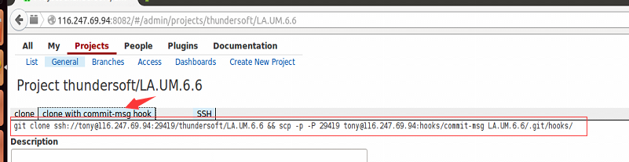

需要在以下页面添加“邮箱”和邮箱对应的sshkey，我把你们加入相应的工作组后才能下载并上传代码

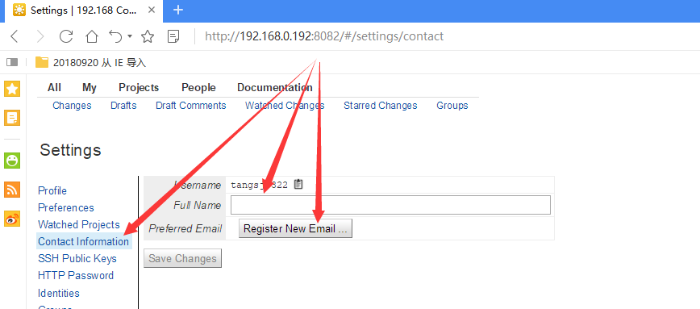

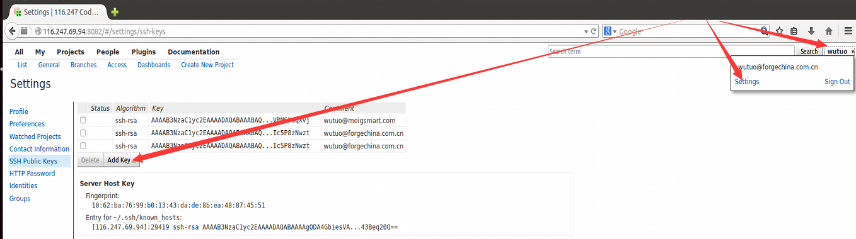

说明: cid:__0@Foxmail.net

物联网软件部/SPM/王荟荟

深圳市美格智能技术股份有限公司上海分公司

电话：13764737904

Mail：wanghuihui@meigsmart.com

地址：上海市徐汇区钦江路88号西座3楼